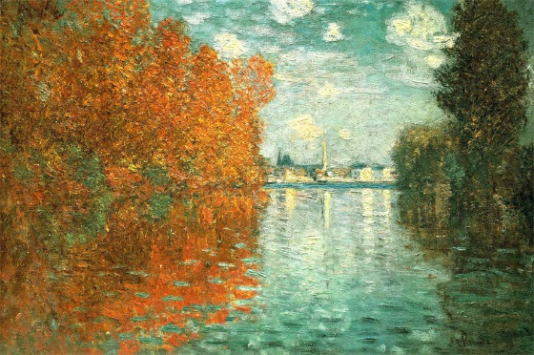**Визначити стилі, техніки, які використав митець, створюючи представлені художні твори.**

Эдгар Дега «Осень»

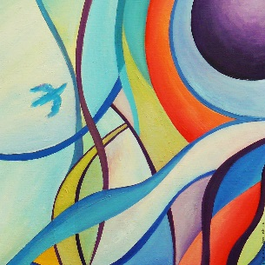

Архипова «Синий полет»

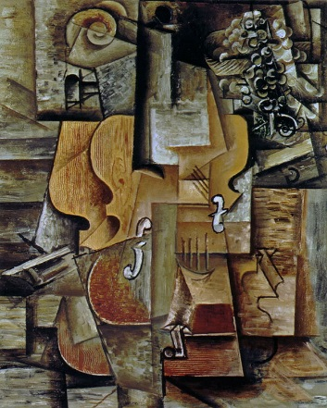

П. Пикассо «Скрипка и виноград»

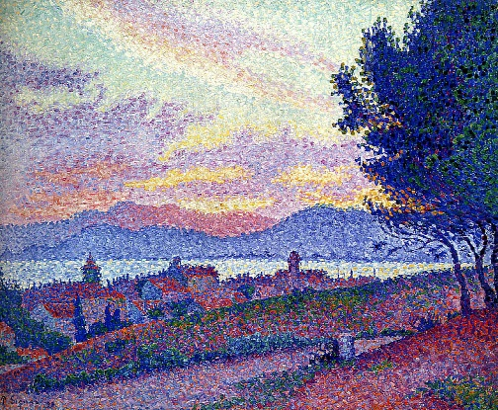

Поль Синьяк «Морской пейзаж»

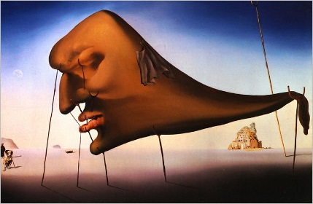

Сальвадор Дали «Сон»